Al Dirigente Scolastico
dell’I.C. Pizzigoni-Carducci

il/la sottoscritto/a __________________________________________________

docente di scuola

□ di scuola dell’infanzia □ di scuola dell’infanzia □ di scuola dell’infanzia

personale ATA

□ Assistente Amministrativo □ Collaboratore Scolastico

Chiede di partecipare all’assemblea sindacale che si svolgerà:

il giorno _______________

dalle ore __________ alle ore _________

Catania, _____________ il docente/personale ATA
______________________

Collegati al sito www.argofamiglia.it o utilizzare l’App Famiglia
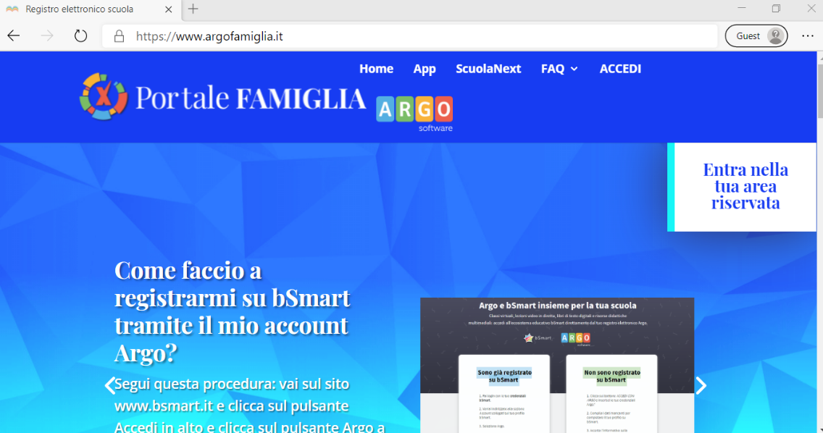

Entra nell’area riservata
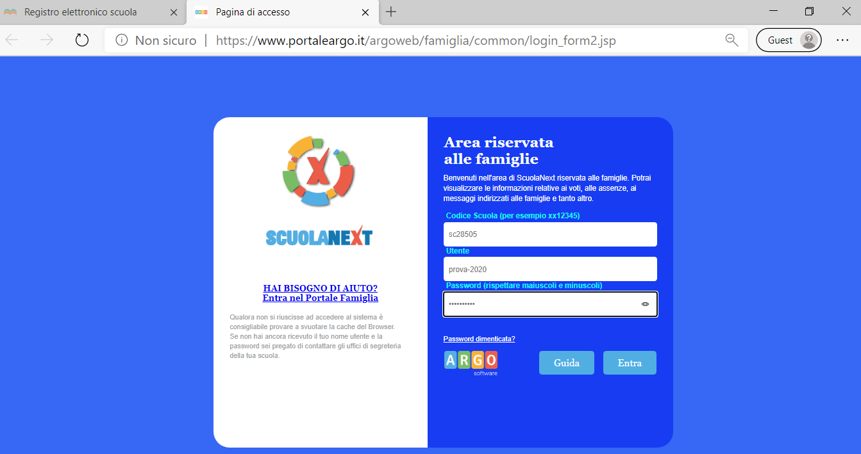

Vai sul menu Documenti
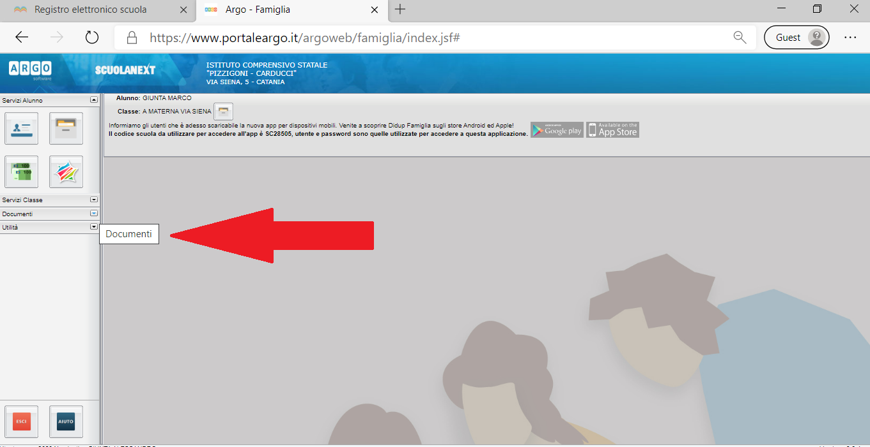

Vai sull’icona Bacheca
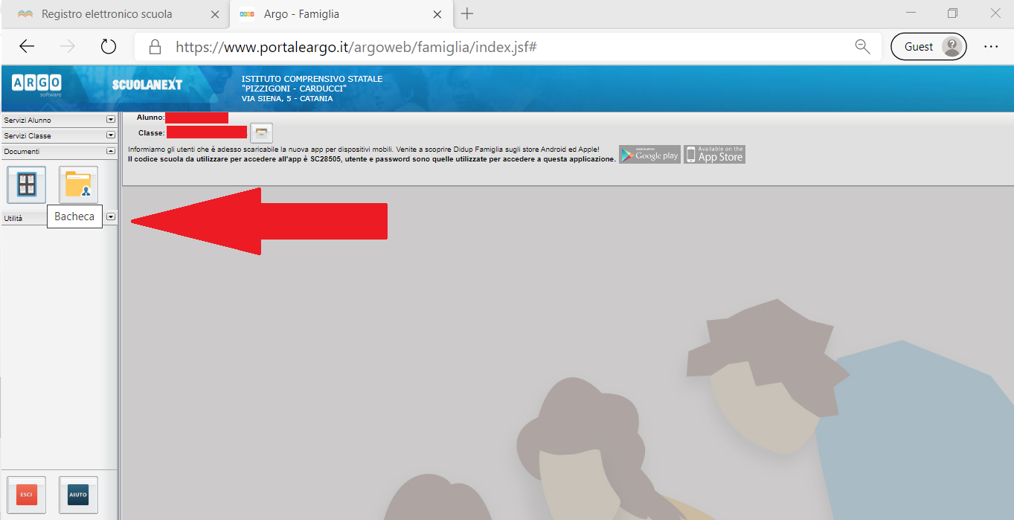

Scegli Bacheca Scuola
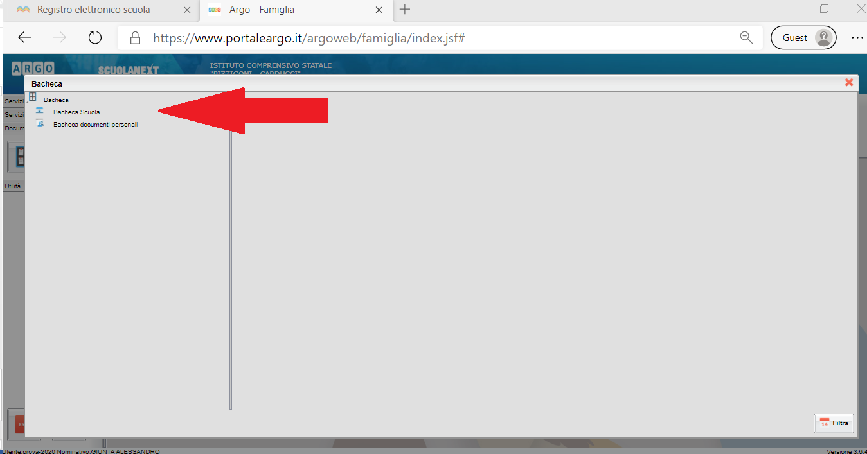

- Scarica e leggi il file allegato (integrazione al patto educativo di corresponsabilità Covid 2020-21.pdf)
- Conferma la presa visione e l’adesione
